导师简介
姓名 | 闫长斌 | 性别 | 男 | 出生年月 | 1979.06 | 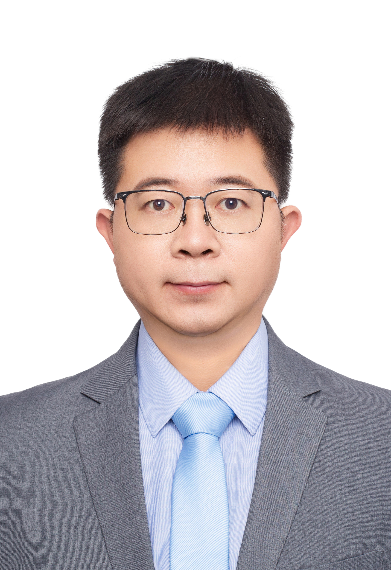
职称 | 教授 | 民族 | 汉族 | 籍 贯 | 河南省台前县
电子邮箱 | yanchangbin@zzu.edu.cn |  |  | 最终学位 | 博士
研究方向 | 岩土与地下工程；工程地质灾害防治
主要学习科研和工作经历 | 1997.09~2001.06 中南大学(原中南工业大学)建筑工程专业(本科)，获学士学位  2001.09~2006.11 中南大学岩土工程专业(硕博连读)，获博士学位  2007.03~2013.12 黄河勘测规划设计有限公司，高级工程师，项目部副经理  2013.12~2017.09 郑州大学土木工程学院，高级工程师/副教授，硕士生导师  2017.10~2018.10 美国Clemson University访问学者  2020.06~至今 郑州大学土木工程学院，教授，博士生导师  河南省教育厅学术技术带头人，河南省岩石力学与工程学会副理事长
代表性  科研成果 | 一、代表性奖励  [1]“Identifying fatigue damage of mudded intercalations based on dynamic triaxial test”，河南省教育厅科技成果奖优秀科技论文奖一等奖，2023（排名第一）  [2]“火山影响区高水头引水式水电站勘察关键技术”，黄河水利委员会科技进步奖一等奖，2022（排名第三）  [3]“红层坝基岩体主要工程地质特性研究及应用”，黄河勘测规划设计研究院有限公司科技进步一等奖，2022（排名第四）  [4]“近水平复杂层状岩体质量分级与评价研究”，河南省第五届自然科学学术奖（学术著作奖）一等奖，2021（排名第一）  [5]“基于可拓学理论的TBM掘进效率地质影响因素研究”，中国土木工程学会第十四届优秀论文奖，2020（排名第三）  二、代表性科研项目  [1] 国家自然科学基金-面上项目“基于多源信息反馈机制的TBM掘进效能评价预测研究”（41972270），2020-2023，已结题，主持  [2] 国家自然科学基金-联合基金“循环爆破扰动下含软弱夹层岩质边坡动力失稳灾变机制”（U1504523），2016-2018，已结题，主持  [3] 河南省重点研发与推广专项（科技攻关） “反复震动作用下含泥化夹层复杂岩质边坡失稳机理与安全控制研究”，2018-2021，已结题，主持  [4] 盾构及掘进技术国家重点实验室开放基金 “基于岩碴信息融合反馈机制的TBM掘进效率与刀具磨耗评价预测研究”，2021-2024，已结题，主持  [5] 水利部黄河流域水治理与水安全重点实验室（筹）开放基金“基于岩碴粒径分布全息特征的TBM 掘进效能评价与优化研究”，2022-2024，已结题，主持  三、代表性论文  [1] Changbin Yan, Ziang Gao, Zihe Gao, et al. Analysis of TBM tunneling performance based on mass fractal dimension of rock chips [J]. Tunnelling and Underground Space Technology, 2024, 147: 105687.  [2] Changbin Yan, Gaoliu Li, Weiwei Zhan, et al. Water saturation effects on rock abrasivity and TBM tunneling efficiency [J]. Wear, 2024, 538-539: 205236.  [3] Changbin Yan, Gaoliu Li, Hejian Wang, et al. Development of a PLSR-BRT Model for Predicting the Performance of Tunnel Boring Machines [J]. International Journal of Geomechanics, 2023, 23(3): 04022314.  [4] Changbin Yan, Jing Guo, Wenmin Yao*, et al. Identification of sand layers based on key drilling parameters [J]. Bulletin of Engineering Geology and the Environment. 2023, 82:198  [5] Changbin Yan, Hejian Wang, Fengwei Yang, et al. Prediction of TBM advance rate considering geotechnical and operating risks-an example of the Lanzhou long water conveyance tunnel, China [J]. Rock Mechanics and Rock Engineering, 2022, 55(4) - 2509～2519.  [6] Yan Changbin, HejianWang, XiaoXu. Identifying fatigue damage of mudded intercalations based on dynamic triaxial test [J]. Engineering Geology, 2021, (280): 10533.  [7] 闫长斌, 高子昂，姚西桐，等. 考虑不确定性的TBM施工速度加权随机森林预测模型[J]. 岩土工程学报, 2023, 45(12): 2575-2583.  [8] 闫长斌, 李高留, 陈健, 等. 基于新表面理论的TBM破岩效率评价指标[J]. 岩土力学, 2023,44(4):1153-1164  [9] 闫长斌, 李严, 黄戡, 等. 含泥化夹层岩质边坡动力响应特性相似模型试验研究[J]. 中南大学学报(自然科学版) , 2021, 52(7) :2372-2385  [10] 闫长斌, 樊明辉, 陈馈, 等. 基于岩渣粒径分布规律的TBM 刀具消耗分析[J]. 煤炭学报, 2020,45 (12): 4216-4227  四、代表性授权专利  [1] 闫长斌. 一种研究循环动荷载下应变硬化土疲劳损伤判定的方法ZL20191061 7777.5，2022.02.15 （发明专利）  [2] 闫长斌，李高留，杨继华，汪鹤健，杨风威，张兵. 一种基于岩碴粒径分布规律的TBM破岩效率评价方法 ZL202110320352.5，2022.07.29 （发明专利）  [3] 杨风威, 闫长斌，汪鹤健，温森，李冰洋, 苏伟林. 一种考虑多源信息不确定性的TBM利用率预测方法ZL2023101977982.6，2024.04.26（发明专利）  [4] 闫长斌, 程沛铭, 张文瑞, 何鹏飞, 时刚, 陈永亲, 刘赛飞.一种输电线杆抗倾覆模型试验的水平荷载加载装置ZL 2023 2 1919488.9，2024.01.12 （实用新型）  [5] 李庆民,闫长斌,陈健,高子昂,李严,李高留,李秀东. 一种适用于岩碴三维扫描的多功能夹板ZL 2024 2 0761374.4，2024.11.26 （实用新型）  五、代表性著作/教材  [1] 专著1：闫长斌，李强，徐晓，陈艳国，宋晓燕. 含泥化夹层复杂岩质边坡动力失稳机制研究，科学出版社，ISBN: 978-7-030-75071-6，2024  [2] 专著2：闫长斌，吴伟功，王贵军，李文雅. 近水平复杂层状岩体质量分级与评价研究，河南科学技术出版社，ISBN: 978-7-534-98856-1，2017  [3] 专著3：闫长斌，王贵军，王泉伟，徐国元. 岩体爆破累积损伤效应及其动力失稳机制研究，黄河水利出版社，ISBN: 978-7-807-34921-1，2011  [4] 教材1：闫长斌（主编），段淑倩，刘云龙. Engineering Geology，中国建筑工业出版社，ISBN: 978-7-112-28779-5，2023  [5] 教材2：闫长斌（副主编），TBM法施工，人民交通出版社，ISBN: 978-7-114- 19002-5，2023

